第2届中国东南地区数学奥林匹克
第1天
（2005年7月13日8：00～12：00 福州）
- （1）设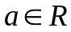，求证抛物线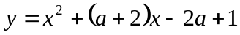都经过一个定点，且顶点都落在一条抛物在线。
（2）若关于x的方程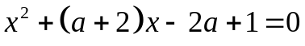有两个不等实根，求其较大根的取值范围。

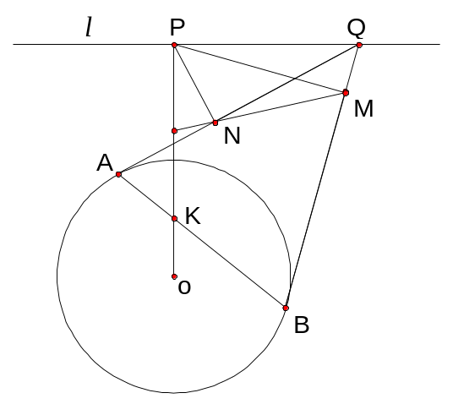
- 如图，圆O（圆心为O）与直线l相离，作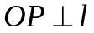，P为垂足。设点Q是l上任意一点（不与点P重合），过点Q作圆O的两条切线QA和QB，A和B为切点，AB与OP相交于点K。过点P作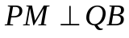，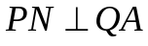，M和N为垂足。求证：直线MN平分线段KP。

- 设n是正整数，集合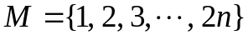。求最小的正整数k，使得对于M的任何一个k元子集，其中必有4个互不相同的元素之和等于4n+1。

- 试求满足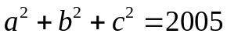，且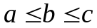的所有三元正整数组(a, b, c)。

第2天
（2005年7月14日8：00～12：00福州）
- 已知直线l与单位圆S相切于点P，点A与圆S在l的同侧，且A到l的距离为h (h>2)，从点A作S的两条切线，分别与l交于B, C两点。求线段PB与线段PC的长度之乘积。

- 将数集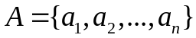中所有元素的算术平均值记为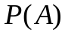，（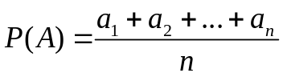）。 若B是A的非空子集，且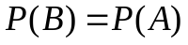，则称B是A的一个“均衡子集”。 试求数集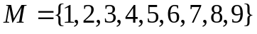的所有“均衡子集”的个数。

- （1）讨论关于x的方程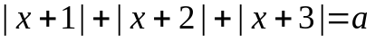的根的个数。
（2）设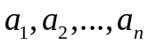为等差数列，且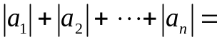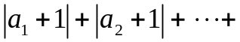 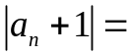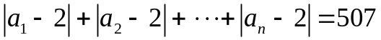求项数的最大值。

- 设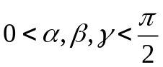，且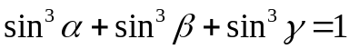，求证：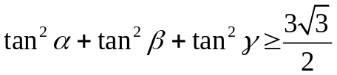

第2届中国东南地区数学奥林匹克
第1天
（2005年7月13日8：00～12：00 福州）
- （1）设，求证抛物线都经过一个定点，且顶点都落在一条抛物在线。
（2）若关于x的方程有两个不等实根，求其较大根的取值范围。
解：
(1) 令，因此抛物线过定点 （2, 9），该抛物线的顶点坐标为
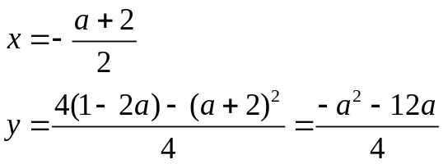
消去a得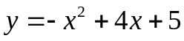。
(2) 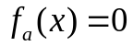的大根为
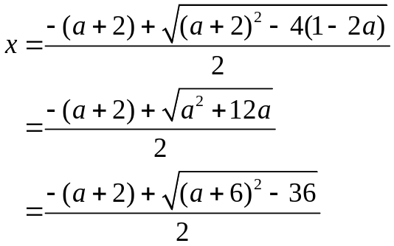
令a+6=2k，则
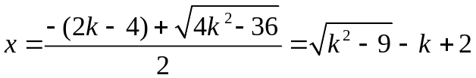
由判别式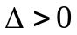得k >3或k <-3。
当k <-3时, x>5；
当k >3时, 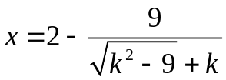, 可得-1<x<2.
综上得，方程的大根x的取值范围为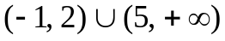。
- 如图，圆O（圆心为O）与直线l相离，作，P为垂足。设点Q是l上任意一点（不与点P重合），过点Q作圆O的两条切线QA和QB，A和B为切点，AB与OP相交于点K。过点P作，，M和N为垂足。求证：直线MN平分线段KP。
解：作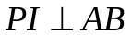，I为垂足, 记J为直线MN与线段PK的交点。易知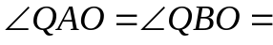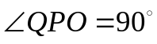，故O、B、Q、P、A均在以线段OQ为直径的圆周上。
由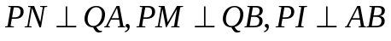，所以由Simson定理知: 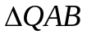的外接圆上一点P在其三边的垂足N、M、I三点共线，即N、M、J、I四点共线。
因为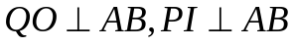，所以QO//PI, 所以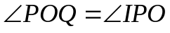, 又因为P、A、I、M四点共圆，P、A、O、Q也四点共圆，所以
所以在直角三角形PIK中, 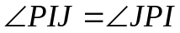, 所以J为PK的中点 因此直线MN平分线段KP。

- 设n是正整数，集合。求最小的正整数k，使得对于M的任何一个k元子集，其中必有4个互不相同的元素之和等于4n+1。
解：考虑M的n+2元子集P={n-1, n, n+1, …, 2n}。P中任何4个不同元素之和不小于(n－1)+n+n+1+n+2=4n+2, 所以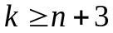。将M的元配为n对，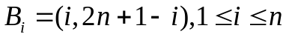。 对M的任一n+3元子集A，必有三对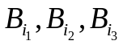同属于A(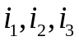两两不同)。 又将M的元配为n－1对, 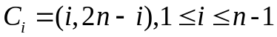。对M的任一n+3元子集A，必有一对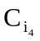同属于A。这一对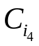必与刚才三对中至少一对无公共元，这4个元素互不相同，且和为2n+1+2n=4n+1。因此，所求的最小k=n+3。

- 试求满足，且的所有三元正整数组(a, b, c)。
解：由于任何奇平方数被4除余1，任何偶平方数是4的倍数，因2005被4除余1，故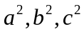三数中，必是两个偶平方数，一个奇平方数。
设a=2m，b=2n，c=2k－1，m, n, k为正整数，原方程化为：
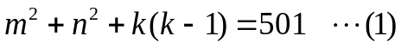
又因任何平方数被3除的余数，或者是0，或者是1，今讨论k：
(i) 若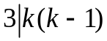，则由(1)，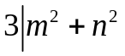，于是m, n都是3的倍数。
设m=3，n=3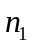，并且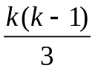是整数，由(1)
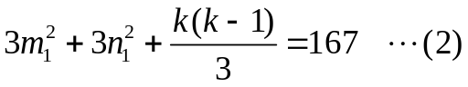
于是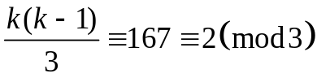
设=3r+2，则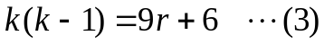
且由(1)，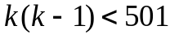，所以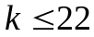。
故由(3)，k可取3，7，12，16，21，代入(2)分别得到如下情况：
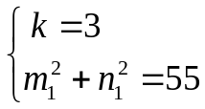, 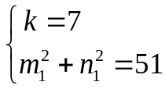, 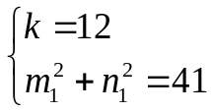, 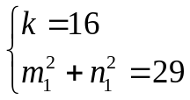, 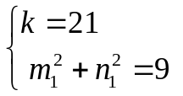
由于55、51都是4N +3形状的数，不能表为两个平方的和，并且9也不能表成两个正整数的平方和，因此只有k=12与k=16时有正整数解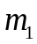,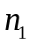。
当k=12，由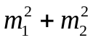=41，得(, )=(4, 5)，则a=6=24，b=6=30，c=2k－1=23，于是(a, b, c)=(24, 30, 23)。
当k=16，由=29，得(, )=(2, 5)，则a=6=12，b=6=30，c=2k－1=31，因此(a, b, c)=(12, 30, 31)
(ii) 若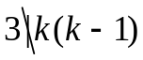时，由于任何三个连续数中必有一个是3的倍数，则k+1是 3的倍数，故k被3除余2，因此k只能取2，5，8，11，14，17或20
利用(1)式分别讨论如下：
若k=2，则=499，而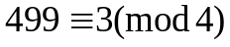，此时无解
若k=5，则=481，利用关系式
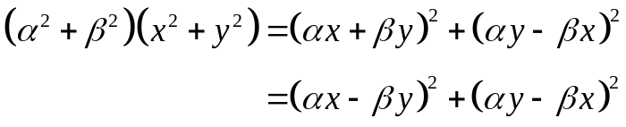
可知。
所以(m, n)=(20, 9)或(15, 16)。
于是得两组解(a, b, c)=(2m, 2n, 2k-1)=(40, 18, 9)或(30, 32, 9)。
若k=8，则=445，而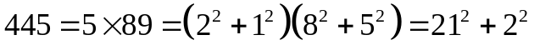 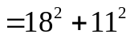。
所以(m, n)=(21, 2)或(18, 11)，得两组解(a, b, c)=(2m, 2n, 2k-1)=(42，4，15)或(36, 22 15)。
若k=11，有=391，而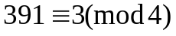，此时无解；
若k=14，有=319，而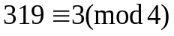，此时无解；
若k=17，有=229，而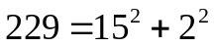，得(m, n)=(15, 2)，得一组解(a, b, c)=(2m, 2n, 2k-1)=(30, 4, 33)；
若k=20，则=121=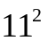，而不能表示两个正整数的平方和，因此本题共有7组解为：(23, 24, 30)，(12, 30, 31)，(9, 18, 40)，(9, 30, 32)，(4, 15, 42)，(15, 22, 36)，(4, 30, 33)。经检验，它们都满足方程。

第2天
（2005年7月14日8：00～12：00福州）
- 已知直线l与单位圆S相切于点P，点A与圆S在l的同侧，且A到l的距离为h (h>2)，从点A作S的两条切线，分别与l交于B, C两点。求线段PB与线段PC的长度之乘积。
解：设PB、PC的长度分别为p、q，设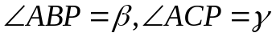，设AC与S的切点为E，记圆心为O，设AE的长度为t，连接AO、OE，则在直角三角形AOE中，我们有
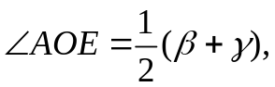
因此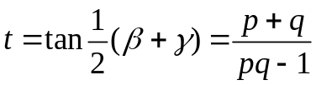。
这样我们可得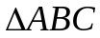的面积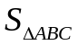为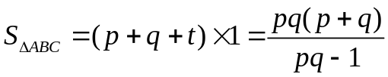。
又因为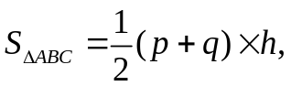所以可得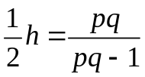。
整理得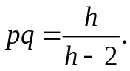

- 将数集中所有元素的算术平均值记为，（）。 若B是A的非空子集，且，则称B是A的一个“均衡子集”。 试求数集的所有“均衡子集”的个数。
解：由于P(M)=5，令M’={x-5 | xM}={-4,-3,-2,-1,0,1,2,3,4}, 则P(M’)=0, 依照此平移关系，M和M’的均衡子集可一一对应。 用f (k)表示M’的k元均衡子集的个数，显然有f (9)=1, f (1)=1 (M’的9元均衡子集只有M’，一元均衡子集只有{0})。
M’的二元均衡子集共四个，为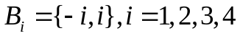, 因此f(2)=4。
M’的三元均衡子集有两种情况：
（1）含有元素0的为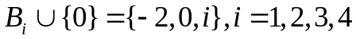, 共四个；
（2）不含元素0的，由于等式3=1+2,4=1+3可表示为-3+1+2=0，3-1-2=0以及-4+1+3=0，4-1-3=0得到4个均衡子集{-3, 1, 2}，{3, -1, -2}，{-4, 1, 3}，{4, -1, -3}，因此f (3)=4+4=8。
M’的四元均衡子集有三种情况：
（1）每两个二元均衡子集之并：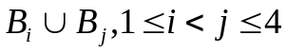, 共6个集；
（2）不含元素0的三元均衡子集与{0}的并集，共4个集；
（3）以上两种情况之外者，由于等式1+4=2+3可表为-1-4+2+3=0以及1+4-2-3=0得2个均衡子集{-1, -4, 2, 3}与{1, 4, -2, -3}，因此f (4)=6+4 +2=12。
又注意到，除M’本身外，若B’是M’的均衡子集，当且仅当其补集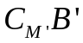也是M’的均衡子集，二者一一对应。 因此f (9-k)=f (k)，k=1, 2, 3, 4。从而M’的均衡子集个数为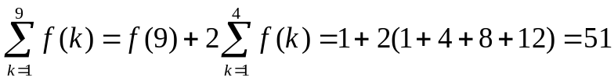
即M的均衡子集有51个。

- （1）讨论关于x的方程的根的个数。
（2）设为等差数列，且 求项数的最大值。
解：根据函数y=|x+1|+|x+2|+|x+3|=a的图像可知：
当a<2时，方程无解；
当a=2时，方程有一个根；
当a>2时，方程有两个根。
- 因为方程|x|=|x+1|=|x-2|无解，故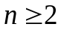且公差不为0。 不妨设数列的各项为a-kd(1≤k≤n,d>0)。作函数f (x)=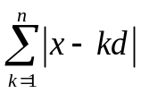,
本题条件等价于f (x)=507至少有三个不同的根a，a+1，a-2，此条件又等价于函数y= f (x)的图像与水平直线y=507至少有三个不同的公共点。
由于y=f (x)的图像是关于直线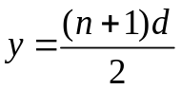左右对称的n+1段的下凸折线,它与水平直线L有三个公共点当且仅当折线有一水平段在L上，当且仅当n=2m且a, a+1, a-2[md,(m+1)d], f (md)=507。即d≥3且m²d=507。
由此得 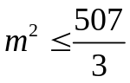，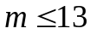。
显然，m=13时，取d=3，a=4满足本题条件。 因此，n的最大值为26。

- 设，且，求证：
解：令a=sin，b=sin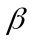，c=sin，则a, b, c(0, 1)且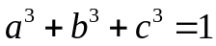，
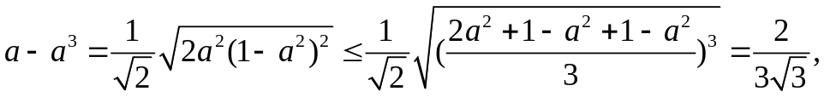
同理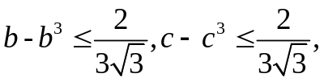
因此。
注意到
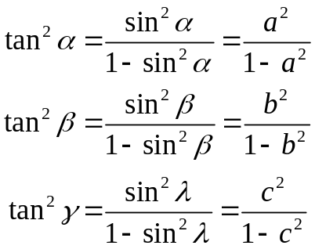
所以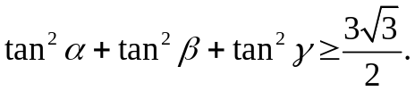
注 易知上述不等式等号不能成立。

